程序设计实践
详细设计说明书

名称： 小武口算
姓名： 毕鸿岭 张智威
学号：2025302121002 2025302121009

武汉大学
电子信息学院
2026.7

全局数据结构说明
说明：本系统使用SFML图形库和OpenCV计算机视觉库，采用面向对象的设计方式。以下列出系统使用的主要全局数据常量、全局变量和自定义数据结构。

常量
本系统中大量使用static constexpr编译期常量来定义界面布局参数和动画参数，避免了魔法数字（magic number）的使用，提高了代码的可读性和可维护性。
（1）App应用框架常量（App.h）
static constexpr float DESIGN_WIDTH = 2048.f; // 设计分辨率宽度
static constexpr float DESIGN_HEIGHT = 1536.f; // 设计分辨率高度
（2）MainScreen主界面常量（MainScreen.h）
static constexpr float WINDOW_WIDTH = 3048.f; // 主界面窗口宽度
static constexpr float WINDOW_HEIGHT = 1236.f; // 主界面窗口高度
static constexpr float SIDEBAR_WIDTH = 500.f; // 侧边栏宽度
static constexpr float SIDEBAR_ANIM_DURATION = 0.4f; // 侧边栏动画时长(秒)
static constexpr float COMPUTER_SCALE = 0.6f; // 电脑图标缩放
static constexpr float BUTTON_SCALE = 0.3f; // 按钮默认缩放
static constexpr float BUTTON_HOVER_SCALE = 0.33f; // 按钮悬停缩放
（3）PracticeScreen练习界面常量（PracticeScreen.h）
static constexpr float WINDOW_WIDTH = 2048.f;
static constexpr float WINDOW_HEIGHT = 1536.f;
（4）ResultScreen / HistoryScreen / WrongBookScreen 结果展示界面常量
static constexpr float WINDOW_WIDTH = 2048.f;
static constexpr float WINDOW_HEIGHT = 1536.f;
static constexpr float SCROLLBAR_W = 14.f; // 滚动条宽度
static constexpr float MAX_IMG_W = 900.f; // 图片最大显示宽度
static constexpr float MAX_IMG_H = 700.f; // 图片最大显示高度
（5）SplashScreen启动动画常量（SplashScreen.h）
static constexpr float FRAME_DELAY = 1.f / 24.f; // 24帧/秒动画播放速率
（6）PracticeScreen游戏逻辑常量
float m_timeLimit = 5.0f; // 每题时间限制（5秒倒计时）

变量
系统各模块中的主要成员变量按照职责分类如下：
（1）App类核心变量（App.h）
sf::RenderWindow m_window; // SFML主窗口
std::unique_ptr<Screen> m_currentScreen; // 当前活跃界面（多态指针）
sf::Clock m_clock; // 帧计时器（用于deltaTime计算）
sf::View m_view; // 视图变换（保持设计宽高比）
（2）MainScreen主界面UI变量（MainScreen.h）
std::unique_ptr<sf::Sprite> m_computer; // 电脑图标精灵
std::unique_ptr<Button> m_btnStartPractice; // "开始练习"按钮
std::unique_ptr<Button> m_btnTakePhoto; // "拍照批改"按钮
std::unique_ptr<Button> m_btnMenu; // 菜单按钮
std::unique_ptr<Button> m_btnHistory; // 历史记录按钮
std::unique_ptr<Button> m_btnWrong; // 错题本按钮
std::unique_ptr<sf::Text> m_titleText; // 标题文字
sf::RectangleShape m_sidebarBg; // 侧边栏背景
bool m_sidebarOpen = false; // 侧边栏开/关状态
bool m_sidebarAnimating = false; // 侧边栏是否正在动画中
float m_sidebarOffset = 0.f; // 侧边栏当前偏移量
（3）PracticeScreen练习界面变量（PracticeScreen.h）
State m_state = State::ModeSelect; // 当前状态：模式选择/答题中/答案显示
std::string m_operator = "+"; // 当前运算符
int m_left = 0, m_right = 0, m_answer = 0; // 左操作数、右操作数、正确答案
int m_score = 0; // 当前得分
float m_remainingTime = 5.0f; // 剩余时间
std::vector<int> m_options; // 4个选项值
int m_correctOptionIndex = -1; // 正确选项的索引
（4）CaptureScreen拍照界面变量（CaptureScreen.h）
cv::VideoCapture m_cap; // OpenCV摄像头对象
cv::Mat m_frameMat; // 当前摄像头帧
std::unique_ptr<sf::Texture> m_frameTexture; // SFML纹理
std::unique_ptr<sf::Sprite> m_frameSprite; // 显示精灵
bool m_cameraReady = false; // 摄像头是否就绪
std::string m_inputString; // 输入框中的路径字符串
bool m_isProcessing = false; // 是否正在异步批改中
std::future<sf::Image> m_futureResult; // 异步批改结果Future

数据结构
系统中定义了以下重要的自定义数据结构：
（1）Screen抽象基类（Screen.h）—— 定义所有界面的统一接口：
class Screen {
public:
virtual ~Screen() = default;
virtual void init() = 0; // 初始化
virtual void handleEvent(const sf::Event& event, // 事件处理
const sf::RenderWindow& window) = 0;
virtual void update(float deltaTime) = 0; // 每帧更新
virtual void draw(sf::RenderWindow& window) = 0; // 每帧绘制
void setApp(App* app) { m_app = app; } // 设置App引用
protected:
App* m_app = nullptr;
};
（2）Button类（Button.h）—— 可复用的UI按钮组件：
class Button {
public:
Button(const sf::Texture& normalTex, float x, float y);
void setPosition(float x, float y);
void setScale(float scaleX, float scaleY);
void setColor(const sf::Color& color);
bool isHovered(const sf::Vector2f& mousePos) const;
bool isClicked(const sf::Vector2f& mousePos, bool mousePressed) const;
void draw(sf::RenderWindow& window) const;
sf::FloatRect getGlobalBounds() const;
private:
sf::Sprite m_sprite;
};
（3）Pattern结构体（MainScreen.h / PracticeScreen.h等）—— 背景装饰图案：
struct Pattern {
sf::CircleShape shape; // 圆形形状
sf::Vector2f velocity; // 移动速度向量
float phase; // 动画相位
float radiusSpeed; // 半径变化速度
};
（4）PracticeScreen状态枚举（PracticeScreen.h）—— 练习模式状态机：
enum class State {
ModeSelect, // 运算符选择
Playing, // 答题中
WrongShow // 答错/超时显示
};
（5）ResultScreen::ImageSlot结构体（ResultScreen.h）—— 结果图片槽位：
struct ImageSlot {
std::string title; // 图片标题
sf::Image image; // 原始图片
sf::Texture texture; // GPU纹理
std::unique_ptr<sf::Sprite> sprite; // 渲染精灵
bool valid = false; // 是否有效
};
（6）HistoryScreen::HistoryEntry结构体（HistoryScreen.h）—— 历史记录条目：
struct HistoryEntry {
std::string timestamp; // 时间戳（格式："YYYY-MM-DD HH:MM:SS"）
std::string inputPath; // 输入图片路径
std::string outputPath; // 输出图片路径
sf::Image inputImage; // 输入图片
sf::Image outputImage; // 批改结果图片
sf::Texture inputTexture; // 输入纹理
sf::Texture outputTexture; // 输出纹理
std::unique_ptr<sf::Sprite> inputSprite;
std::unique_ptr<sf::Sprite> outputSprite;
bool inputValid = false;
bool outputValid = false;
};
（7）WrongBookScreen::WrongEntry / WrongBatch结构体（WrongBookScreen.h）—— 错题记录：
struct WrongEntry {
int questionNumber = 0; // 题号
std::string studentAnswer; // 学生答案
std::string correctAnswer; // 正确答案
std::string imagePath; // 错题截图路径
sf::Image image;
sf::Texture texture;
std::unique_ptr<sf::Sprite> sprite;
bool valid = false;
};

struct WrongBatch {
std::string timestamp; // 批次时间戳
std::string batchId; // 批次ID（"YYYYMMDD_HHMMSS"）
std::vector<WrongEntry> entries; // 该批次所有错题
};
（8）ResourceManager单例类（ResourceManager.h）—— 全局纹理资源管理器：
class ResourceManager {
public:
static ResourceManager& getInstance(); // 单例获取
const sf::Texture& getTexture(const std::string& filename);
static bool loadTextureWithFallback(sf::Texture& tex,
const std::string& relPath);
private:
std::unordered_map<std::string, sf::Texture> m_textures;
};

软件功能和模块设计

软件界面和操作说明
本系统采用多界面（Screen）架构，由一个主控App类驱动SFML渲染主循环，通过Screen抽象基类的多态机制实现不同界面之间的切换。系统整体架构如下：
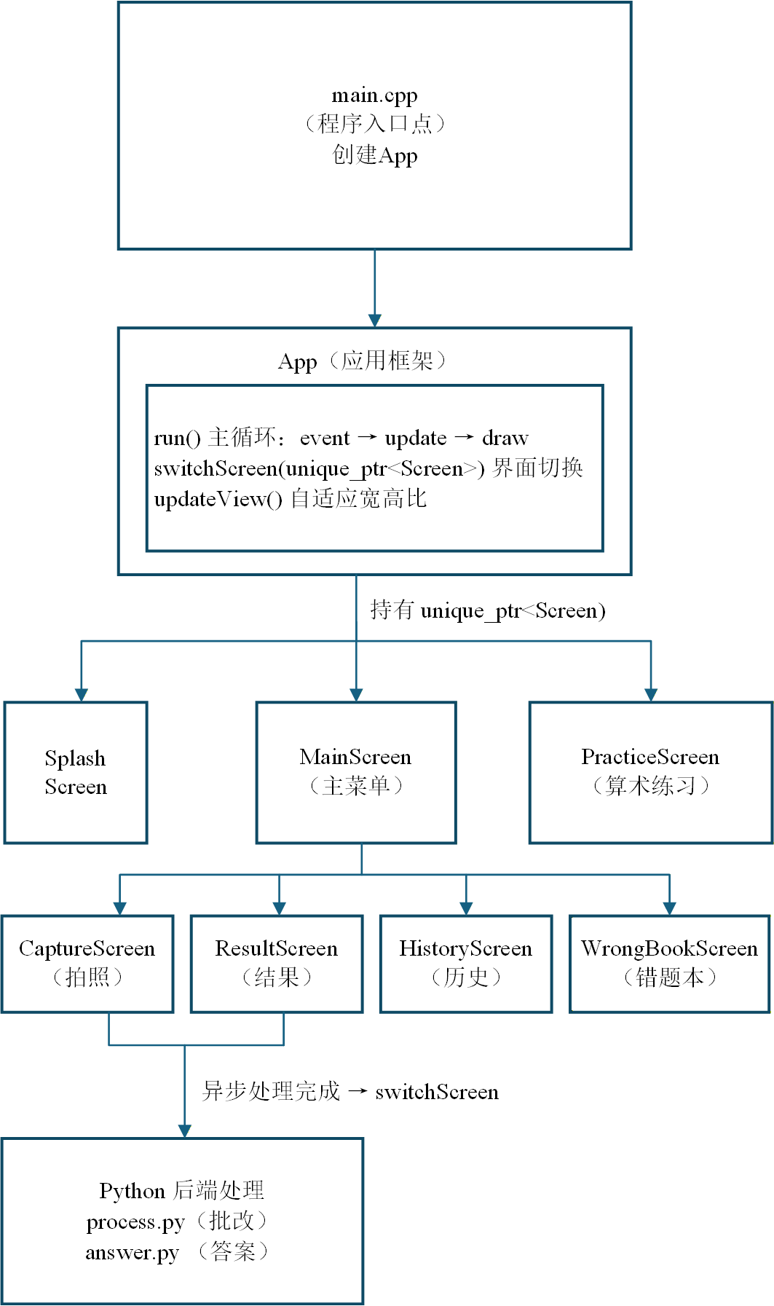
图2.1.1 整体架构层次图
界面流转关系：
SplashScreen ──(动画结束/点击)──▶ MainScreen
MainScreen ──(开始练习)────────▶ PracticeScreen
MainScreen ──(拍照批改)────────▶ CaptureScreen
MainScreen ──(历史记录)────────▶ HistoryScreen
MainScreen ──(错题本)──────────▶ WrongBookScreen
CaptureScreen ──(批改完成)─────▶ ResultScreen
ResultScreen ──(返回)──────────▶ MainScreen
HistoryScreen ──(返回)─────────▶ MainScreen
WrongBookScreen ──(返回)───────▶ MainScreen
PracticeScreen ──(返回)────────▶ MainScreen
PracticeScreen ──(答错)────────▶ MainScreen

图2.1.2 MainScreen
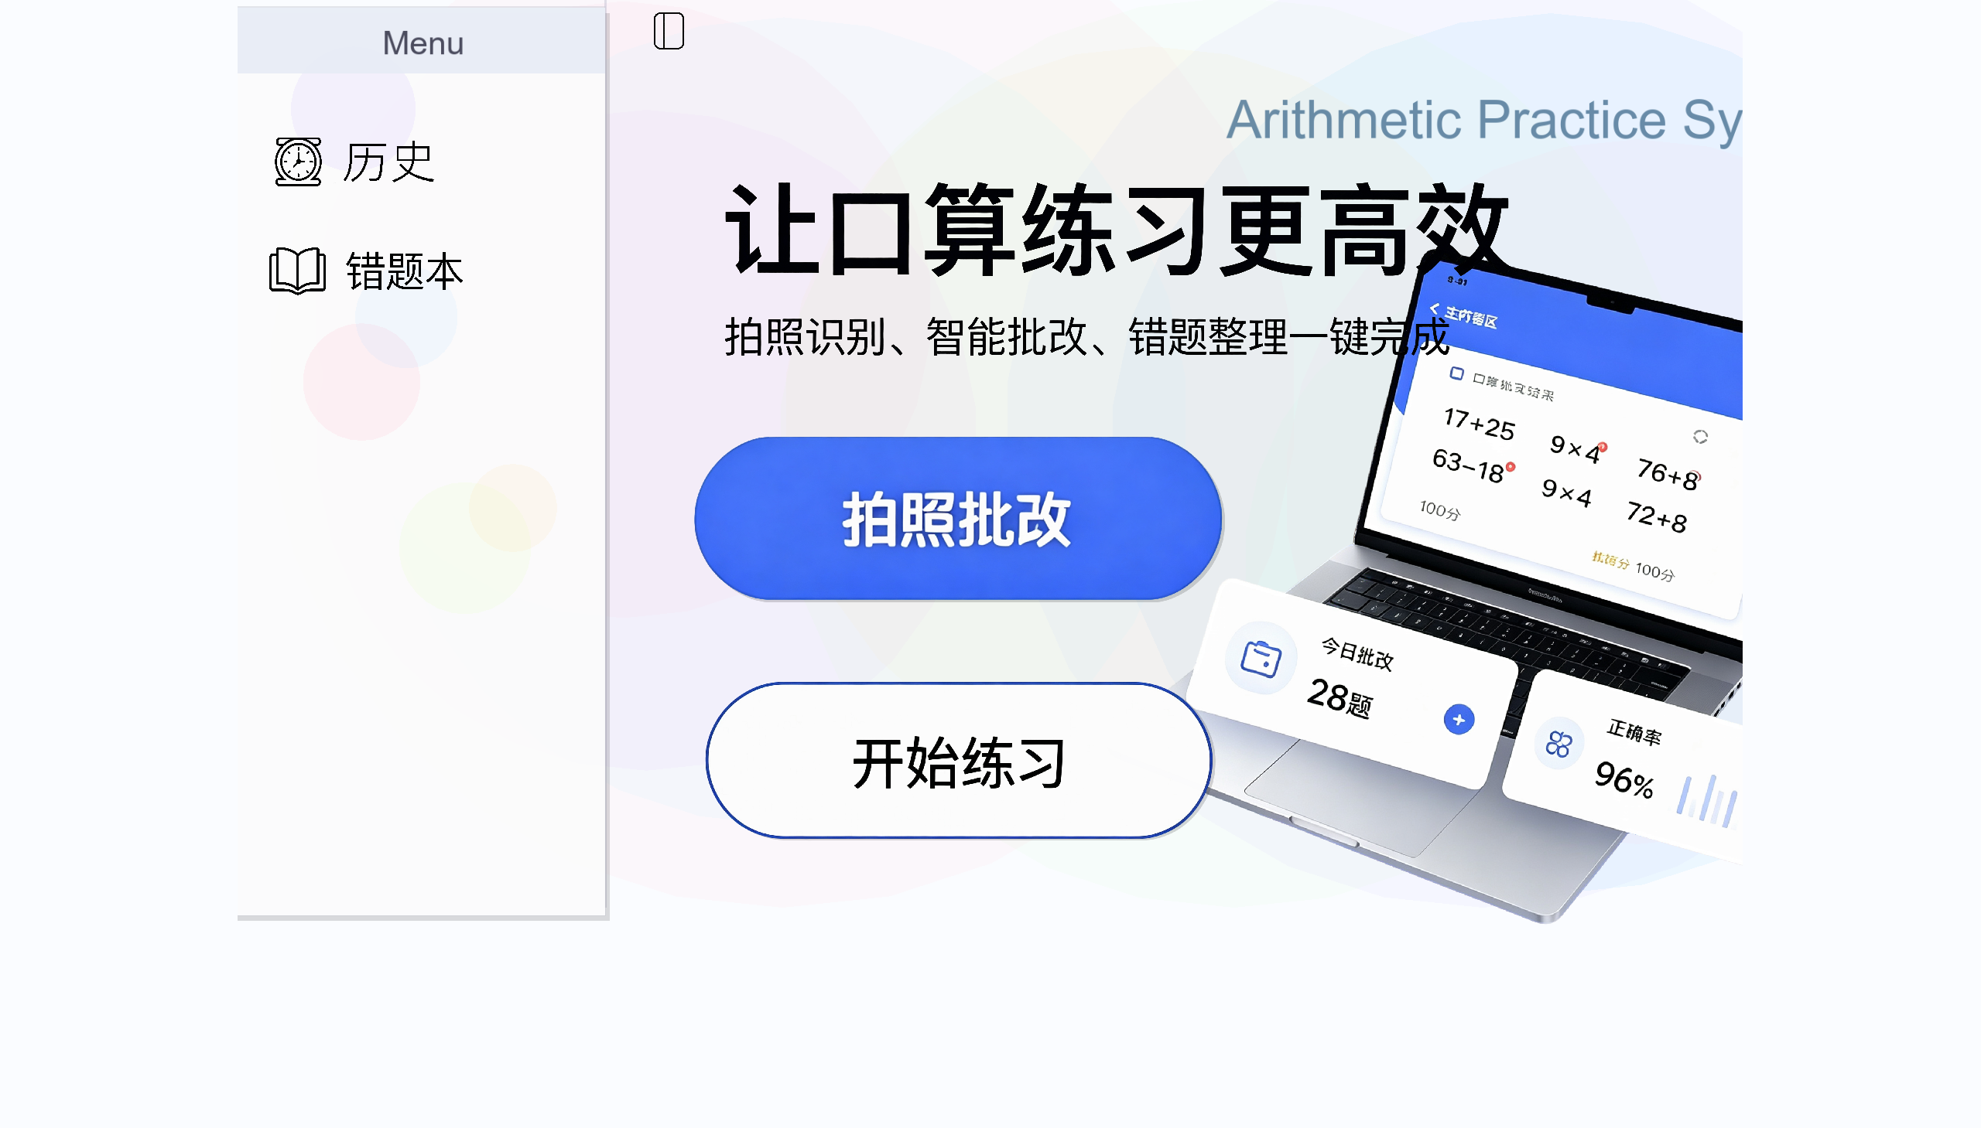
图2.1.3 侧边栏
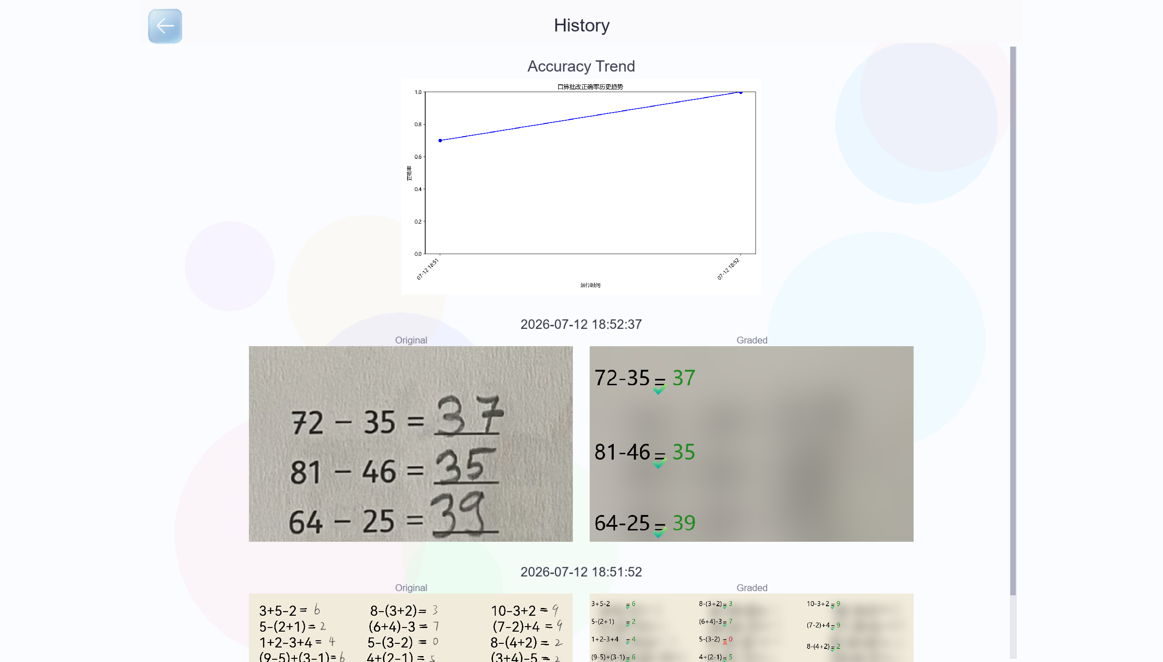
图2.1.4 HistoryScreen
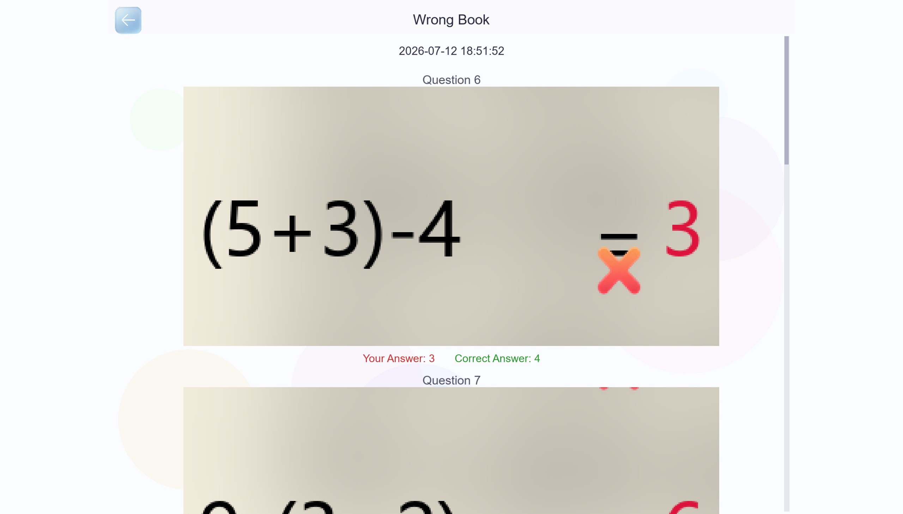
图2.1.5 WrongBookScreen
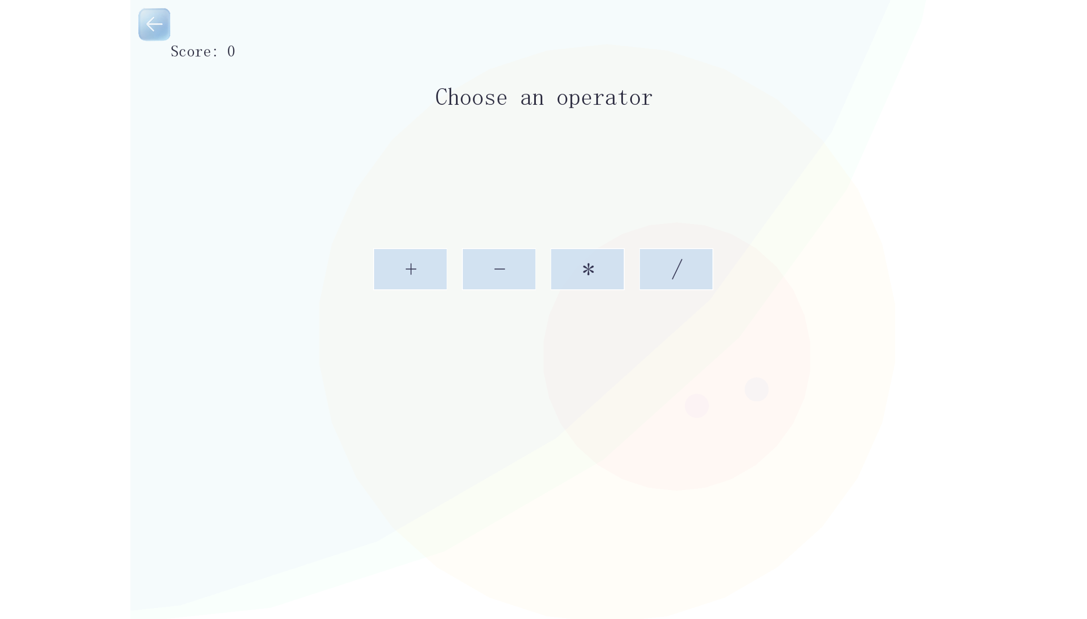
图2.1.6 PracticeScreen
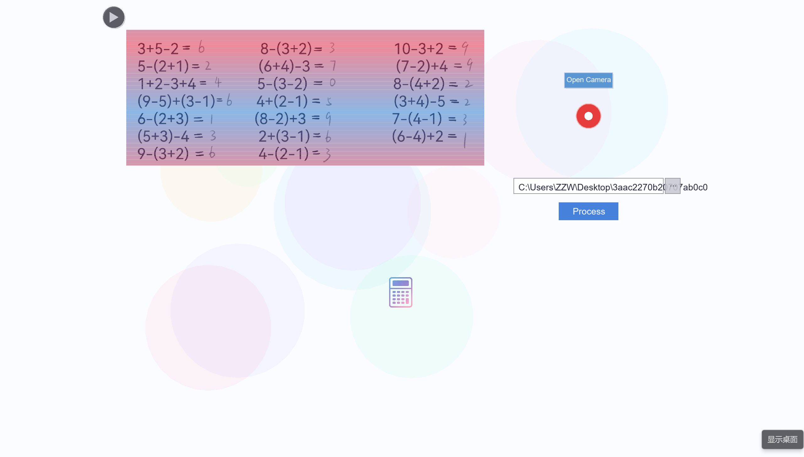
图2.1.7 CaptureScreen
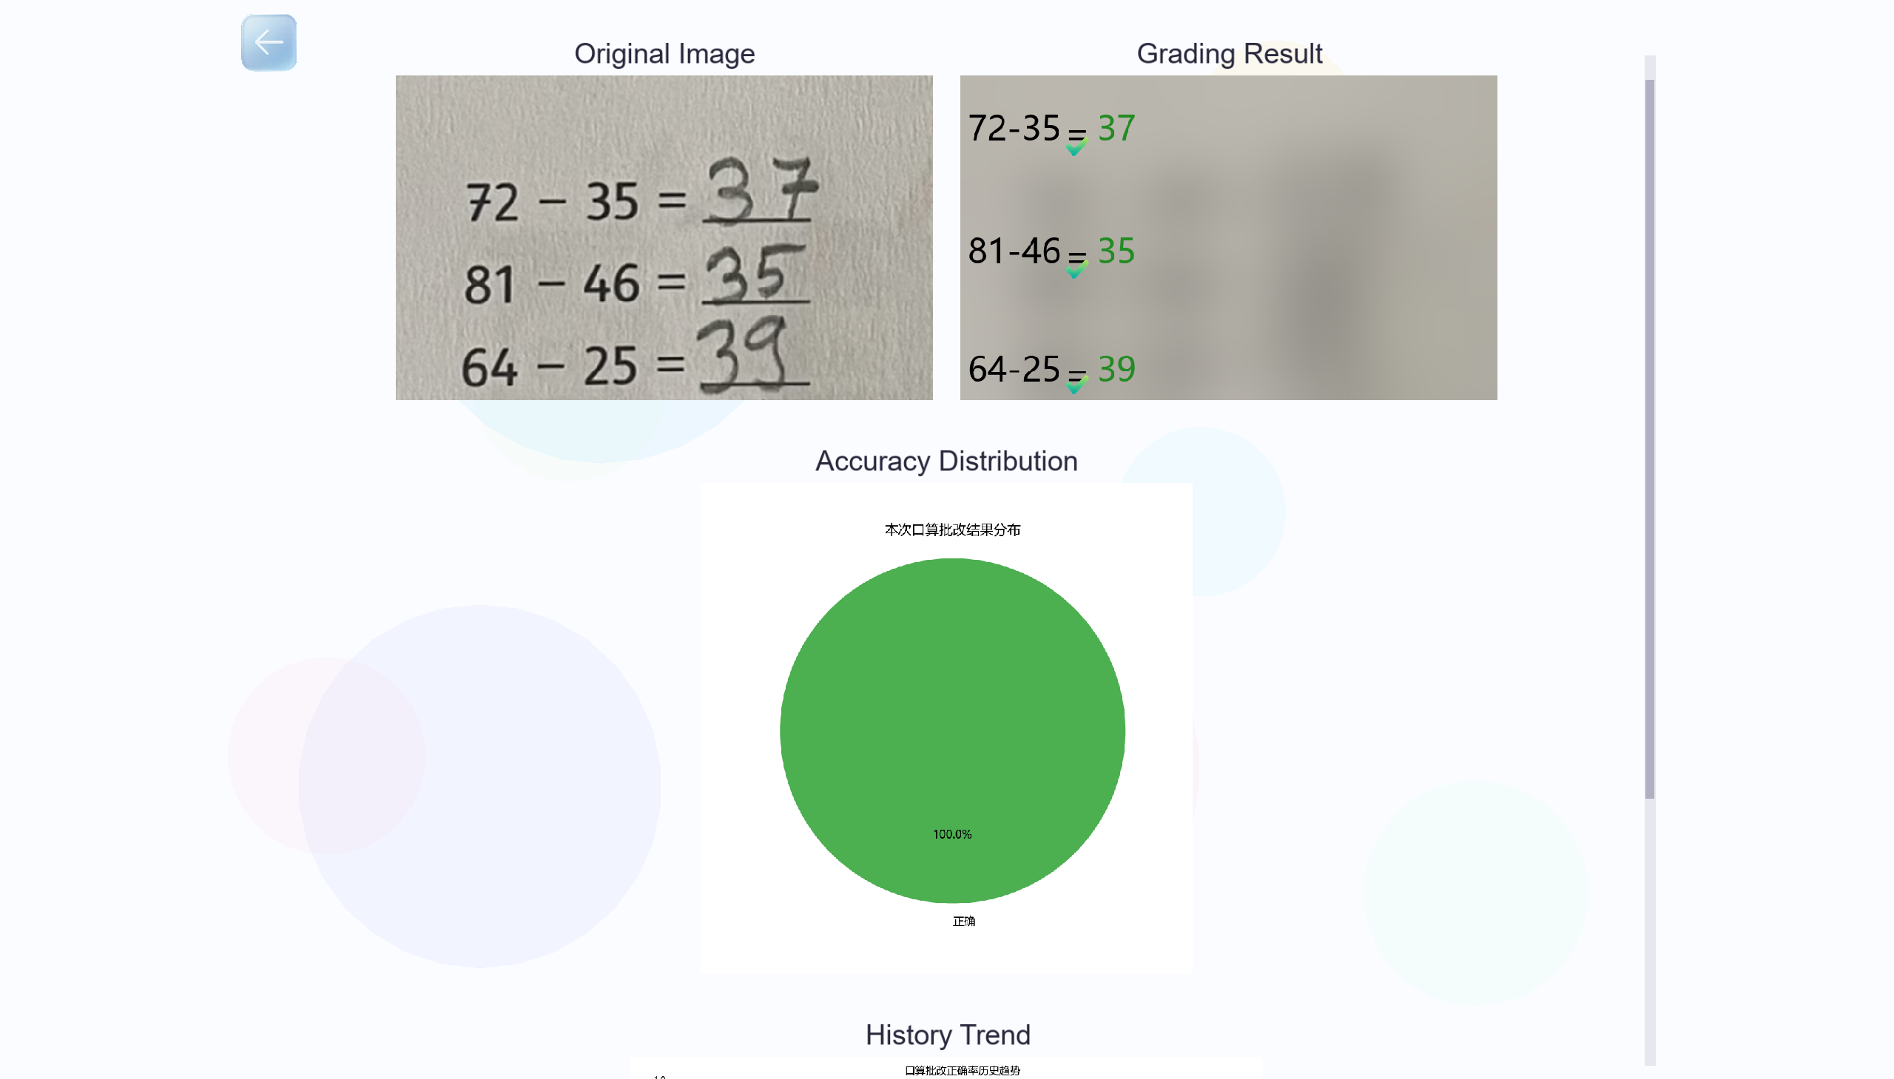
图2.1.8 ResultScreen

软件功能和实现方式

App应用框架模块
【功能】负责SFML窗口的创建与管理、渲染主循环的驱动、以及各Screen之间的切换。
【实现方式】
（a）窗口管理：使用sf::RenderWindow创建2048×1536分辨率的窗口，通过sf::View实现等比例缩放，保证不同窗口尺寸下界面不变形。updateView()方法根据窗口实际宽高比计算viewport偏移量，实现上下或左右留黑居中显示。
（b）主循环：在run()方法中执行标准的游戏循环模式——先pollEvent处理事件队列，再计算deltaTime并调用当前Screen的update()，最后clear → draw → display完成一帧的渲染。帧率限制为60FPS。
（c）界面切换：switchScreen()方法接受一个unique_ptr<Screen>，通过move语义转移所有权，自动调用新Screen的setApp() 和init()方法完成初始化。由于使用unique_ptr，旧界面自动析构释放资源。

Screen抽象基类模块
【功能】定义所有界面的统一接口契约，实现多态化的界面管理。
【实现方式】 Screen是一个纯虚基类，定义了4个纯虚函数：init()（初始化资源）、handleEvent()（事件响应）、update()（逻辑更新）、draw()（渲染绘制）。同时通过setApp() 保存App指针，使各Screen可以调用switchScreen() 进行界面跳转。

SplashScreen启动动画模块
【功能】在程序启动时播放一段序列帧动画，展示产品Logo或开场效果。
【实现方式】
（a）帧加载：扫描assets/splash目录下的所有jpg帧文件，按文件名排序。首帧立即加载10帧以便快速显示，后续帧每帧加载5帧，实现边播放边加载的渐进式加载策略。
（b）帧播放：以24FPS（FRAME_DELAY = 1/24s）的速度逐帧切换纹理。所有帧加载完成后，最后一帧停留3倍帧间隔后自动结束。
（c）交互：用户可随时点击或按键跳过动画。

MainScreen主菜单模块
【功能】系统的主导航界面，提供进入各功能模块的入口和侧边栏菜单。
【实现方式】
（a）入场动画：采用多阶段缓动动画——标题和文字从左侧飞入（easeOutBack弹性缓动），电脑图标伴随抖动渐入，按钮从下方飞入并淡入。整体使用progress进度值（0~1）统一控制动画时间线。
（b）侧边栏：左侧半透明侧边栏（500px宽），包含历史记录和错题本入口。通过toggleSidebar()控制滑入/滑出动画（0.4秒easeOut），侧边栏滑出时主界面内容自动压缩（compressX坐标变换）。
（c）背景装饰：多个半透明彩色圆形Pattern在界面中随机漂浮，触碰边界反弹，模拟柔和的动态背景。侧边栏内也有独立的装饰图案。
（d）悬停效果：所有按钮支持平滑缩放过渡（lerp插值，8倍dt），菜单按钮支持颜色切换。标题文字有呼吸灯效果的RGB颜色变化。
（e）按钮浮动动画：主按钮在动画完成后有微小的上下浮动（正弦波），并带有阴影效果增强立体感。

PracticeScreen算术练习模块
【功能】提供加、减、乘、除四种算术运算的交互练习，包含计时、计分、选项判断等游戏化元素。
【实现方式】
（a）状态机设计：使用三态State枚举（ModeSelect → Playing → WrongShow）管理练习流程。ModeSelect显示四个运算符选择按钮；Playing显示题目、四个选项和倒计时；WrongShow显示错误信息和返回按钮。
（b）题目生成：使用std::mt19937随机数引擎生成10~99范围内的操作数。除法特殊处理：先随机生成除数和商（均1~20），再反推被除数，确保整除结果。
（c）选项生成：以正确答案为中心，在±15范围内随机生成3个不重复的干扰项，然后整体shuffle打乱顺序。若未生成足够的干扰项，则补充0~200范围内的随机值。
（d）计时机制：每题5秒倒计时，超时自动进入WrongShow状态。计时器使用sf::Clock的restart()在每题开始时重置。
（e）答题反馈：正确则分数+1并自动生成下一题；错误则显示最终得分和"Continue"按钮，点击返回主菜单。

CaptureScreen拍照与批改模块
【功能】提供摄像头拍照或本地文件选择功能，将图片发送给Python后端处理（批改/答案识别），并显示处理结果。
【实现方式】
（a）摄像头管理：使用OpenCV的cv::VideoCapture打开默认摄像头（索引0）。每帧通过matToTexture()将BGR格式转换为RGBA的SFML纹理进行显示。摄像头可随时开关（toggle按钮）。
（b）图像输入：支持三种方式——①摄像头拍照保存为photo/captured.jpg；②在输入框中手动输入图片路径；③通过Windows文件对话框（GetOpenFileNameW）浏览选择图片文件。
（c）输入框：实现了完整的文本编辑功能，包括光标移动（方向键/Home/End）、Backspace删除、Delete删除、Ctrl+A全选、Shift+方向键选择、Ctrl+C/X/V剪贴板操作，以及光标闪烁效果。
（d）异步批改：使用std::async(std::launch::async)启动后台线程。线程中先清空photo文件夹（保留关键文件），将输入图片复制为photo/test.png，再通过CreateProcessW无窗口运行scripts/process.py。主线程轮询std::future状态，非阻塞等待完成。
（e）扫描线动画：批改过程中在图片上显示流动的彩色扫描线效果，将画面分为200个横条，根据扫描线位置计算各条的颜色插值。
（f）答案显示：调用answer.py脚本处理图片，结果以overlay遮罩层形式展示原图和处理后的答案图并排对比，点击X按钮或遮罩外部关闭。

图片批改脚本
【功能】输入学生写完的作业图片，输出带有批改标记（对/错/模糊） 的图片及分析报告。
【实现方式】
（a）视觉识别（VLM）：通过阿里云 DashScope（qwen-vl-max）多模态模型。Prompt 工程要求模型返回题号、算式、等号坐标（归一化 0-1000），并以特定的 | 和 <box> 格式返回。
（b）本地精确计算引擎：使用 Python 的 fractions.Fraction 进行有理数精确计算（避免浮点数误差）。支持分数（1/2）、带分数（1又3/8，内部转为 +）、小数和四则运算。
（c）版面分析与自适应重绘
列聚类（cluster_columns）：根据等号中心点的 X 坐标进行聚类（阈值 15% 图片宽度），自动识别多栏排版。
垂直均匀分布（layout_columns）：将每列内的题目 Y 坐标线性映射到 TOP_MARGIN 和 BOTTOM_MARGIN 之间，消除原始拍照的歪斜，使排版整齐。
字体自适应（get_optimal_size）：遍历字号（从 48 递减至 14），确保在当前列宽下，左侧算式、等号、右侧答案三者不超出边界。
数学公式渲染：支持分数竖式绘制（draw_fraction），自动为 数字/数字 绘制横分数线，并正确处理带分数（整数部分 + 分数竖式）。
（d）图像处理：使用 Pillow（PIL） 对原图进行高斯模糊（GaussianBlur） 作为背景，然后在上面清晰重绘所有文本，这种方式能很好地隐藏原图上的手写笔迹或印刷噪点，使最终输出非常干净。
（e）模型结果处理：严格依赖模型返回的学生答案（等号右侧）。本地计算正确答案后，与识别出的学生答案进行 Fraction 对象相等性比较（==）。若识别内容包含 @，则判定为“涂抹”。
（f）图标叠加：依赖 check.png 和 cross.png 本地图片。通过 Image.paste 将图标贴在等号正下方（垂直居中偏移），并参与边界框（BBox）计算以便后续裁剪。
（g）边界框计算（BBox）：draw_clean_rewrite 函数会返回每道题目的精确像素边界框（bboxes）。该框用于后续从大图中裁剪出错题区域保存为独立图片。
（h）数据持久化与归档：in/（存原图）；out/（存批改图 + 带状态标记的 TXT）；wrong/（存错题截图 + 错题汇总 CSVTXT）
（i）统计分析可视化：趋势图：扫描 out/ 目录下所有历史 output_*.txt，提取正确率绘制折线图（X轴等间距按时间排序）。饼图：统计本次 正确/错误/涂抹 数量绘制扇形图。

答案填充脚本
【功能】输入空白题目图片，输出带有正确答案（绿色） 的清晰图片。
【实现方式】
（a）视觉识别（VLM）：通过阿里云 DashScope（qwen-vl-max）多模态模型。Prompt 工程要求模型返回题号、算式、等号坐标（归一化 0-1000），并以特定的 | 和 <box> 格式返回。
（b）本地精确计算引擎：使用 Python 的 fractions.Fraction 进行有理数精确计算（避免浮点数误差）。支持分数（1/2）、带分数（1又3/8，内部转为 +）、小数和四则运算。
（c）版面分析与自适应重绘
列聚类（cluster_columns）：根据等号中心点的 X 坐标进行聚类（阈值 15% 图片宽度），自动识别多栏排版。
垂直均匀分布（layout_columns）：将每列内的题目 Y 坐标线性映射到 TOP_MARGIN 和 BOTTOM_MARGIN 之间，消除原始拍照的歪斜，使排版整齐。
字体自适应（get_optimal_size）：遍历字号（从 48 递减至 14），确保在当前列宽下，左侧算式、等号、右侧答案三者不超出边界。
数学公式渲染：支持分数竖式绘制（draw_fraction），自动为 数字/数字 绘制横分数线，并正确处理带分数（整数部分 + 分数竖式）。
（d）图像处理：使用 Pillow（PIL） 对原图进行高斯模糊（GaussianBlur） 作为背景，然后在上面清晰重绘所有文本，这种方式能很好地隐藏原图上的手写笔迹或印刷噪点，使最终输出非常干净。
（e）模型结果处理：忽略模型返回的“正确/错误”字段，强行指定为“正确”。
解析坐标后，直接用本地计算的值替换右侧答案。
（f）数据持久化与归档：in_capture/（存原图）；out_capture/（存结果图 + 文本答案）

ResultScreen结果展示模块
【功能】展示批改结果，包括原始图片、批改结果图片、准确率饼图和历史趋势图，支持图片缩放和滚动浏览。
【实现方式】
（a）多构造函数：提供3个构造函数分别支持4图（原始+结果+饼图+趋势）、3图（结果+饼图+趋势）、1图（仅结果）三种展示模式。
（b）布局：前两张图片（原始图+结果图）采用左右并排布局（pairedRow模式），其余图片居中垂直排列。
（c）滚动：通过sf::View的setCenter()偏移实现滚动，自定义滚动条（Track+Thumb）支持鼠标拖拽、点击跳转和滚轮滚动。
（d）图片缩放：点击图片进入zoom模式，图片放大至屏幕78%宽度/72%高度范围内，带半透明黑色遮罩。点击X按钮、遮罩外部或非图片区域均可退出缩放。

HistoryScreen历史记录模块
【功能】浏览历史批改记录，按时间倒序展示每次批改的输入图片和批改结果图片，以及历史准确率趋势图。
【实现方式】
（a）目录扫描：扫描photo/in目录下以input_YYYYMMDD_HHMMSS.png格式命名的输入文件，通过正则表达式解析时间戳。对应输出文件从photo/out/output_YYYYMMDD_HHMMSS.png加载。文件按时间倒序排列。
（b）趋势图：从photo/trend.png加载历史准确率变化趋势图，固定在可滚动内容顶部展示。
（c）布局与交互：与ResultScreen共享相同的滚动、缩放UI模式。固定标题栏（100px高）始终置顶。

WrongBookScreen错题本模块
【功能】按批次分类展示历史错题，显示每道错题的截图、学生答案（红色）和正确答案（绿色）。
【实现方式】
（a）数据解析：扫描photo/wrong目录下的汇总txt文件（*_YYYYMMDD_HHMMSS.txt），解析每行数据：题号|学生答案|正确答案|截图文件名。每个批次按题号升序排列错题条目。
（b）视觉设计：学生答案用红色（RGB 200,50,50）显示，正确答案用绿色（RGB 40,150,40）显示，一目了然。每道题上方显示"Question N"标签，截图居中展示。

辅助模块
（a）Button按钮组件：封装sf::Sprite，提供setPosition、setScale、setColor等便捷方法，以及isHovered（鼠标悬停检测）和isClicked（点击检测）。通过getGlobalBounds().contains()实现矩形碰撞检测。
（b）ResourceManager资源管理器：采用单例模式（Meyer's Singleton），使用std::unordered_map缓存已加载的纹理，避免重复IO。loadTextureWithFallback静态方法提供多路径回退加载策略，依次尝试assets/images/、../assets/images/、images/等目录。

软件性能评估
操作 | 耗时
滚动、缩放、缓存命中、按钮颜色切换 | 瞬时 < 1ms
按钮悬停lerp动画、Pattern动画更新、扫描线渲染 | 帧级 1-16ms
轻量Screen init（Practice/Capture）、小纹理首次加载 | 可感知 16-100ms
SplashScreen init、MainScreen init（首次）、字体加载、侧边栏动画 | 明显等待 100-500ms
入场动画（设计如此）、HistoryScreen/WrongBookScreen大量历史加载 | 入场动画（设计如此）、HistoryScreen/WrongBookScreen大量历史加载
Python批改脚本（异步，不阻塞UI） | 后台处理 3-15s
表3.1 各操作耗时总结

实践体会、意见和建议

实践体会

请提出自己的意见和建议

